الجمهورية الجزائرية الديمقراطية الشعبية.
متوسطة عبد الحميد ابن باديس- تمزقيدة. السنة الثانية متوسط.
الفرض الاول في مادة العلوم الفزيائية والتكنولوجيا
التمرين الأول:
بعد غياب دام أسبوعا عادت عائلة أمينة إلى منزلها, فوجدت الام المطبخ في حالة يرثى لها حيث حدثت بعض التحولات الكيميائية و الفيزيائية , فطماطم تعفنت, و الزبدة انصهرت بسبب الحرارة, وان الياغورت انتفخ غطائه و فسد, و العصير وجد داخل الثلاجة قد تجمد, اما الحليب الذي نسيته الام خارج الثلاجة قد تخثر (اصبح رائب), كما أن الفرن الحديدي أصابه الصدأ بسبب تبلله بالماء.
- صنف مختلف التحولات الحادثة داخل المطبخ الى تحولات فيزيائية و تحولات الكيميائية:
تحولات فيزيائية | تحولات كيميائية

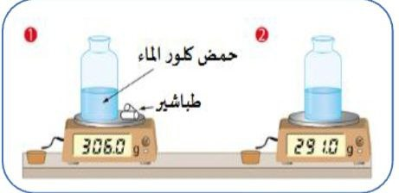
بعد ذلك أمينة وضعت قطعة طباشير في كمية من حمض كلور الماء فلاحظت انطلاق غاز يعكر رائق الكلس وبخار الماء ولكنها تفاجأت بأن الكتلة تغيرت بعد التحول كما هو مبين في الوثيقة
- سم الغاز المنطلق.
- ما نوع التحول الحادث؟ برر إجابتك
- فسر سبب تناقص الكتلة.
- اقترح طريقة ما لإثبات نظرية مبدأ انحفاظ الكتلة والتي تنص
على أن: " كتلة المواد قبل التحول تساوي كتلة المواد بعد التحول"
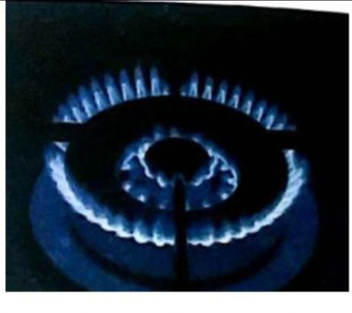
التمرين الثاني:
وفقا للنموذج الجزيئي يكون احتراق غاز الميثان كالتالي :
تتفاعل جزيئات الميثان مع جزيئات ثنائي غاز الاكسجين فينتج : جزيئات ثاني اكسيد الكربون وجزيئات الماء
- ما نوع التحول الحاصل؟ علل إجابتك
- في الجدول التالي حدد ما يلي:
- المواد قبل التحول و المواد بعد التحول
- فسر هذا التحول باستعمال النموذج المتراص.
- أكتب الصيغة الكيميائية لهذا التحول مع تحديد الحالة الفيزيائية لكل جزيء.

الحالة النهائية | الحالة الابتدائية | التحول
..........+......... | .......... + غاز الميثان | احتراق غاز الميثان
...........+............ ........... +............ |  | التعبير عن التحول بالنموذج الجزيئي
...........+............ ........... +............ |  | التعبير عن التحول بالرموز الكيميائية
التصحيح النموذجي للفرض الأول لسنة الثانية متوسط
عناصر الاجابة | العلامة
 | مجزأة | المجموع
التمرين الأول: (9.5 نقطة)  - تصنيف التحولات الحادثة داخل المطبخ:  تحولات فيزيائية تحولات كيميائية  انصهار الزبدة تجمد العصير تعفن الطماطم فساد الياغورت تخثر الحليب صدأ الفرن الحديدي  - غاز ثنائي أكسيد الكربون.  - تحول كيميائي.  التعليل: ظهور مواد جديدة (هي غاز ثنائي أكسيد الكربون و الماء) و لا يمكن ارجاعها لحالتها السابقة.  - نقصت الكتلة في هذا التحول لإجراء التجربة في نظام مفتوح و انطلاق غاز لم يتمكن من قياس كتلته.  - لإثبات نظرية مبدأ إنحفاظ الكتلة يجب اجراء التجربة في نظام مغلق. (وضع السدادة فوق الإناء). | 0.5×6  1  1  1  1+1  1+0.5 | 3  1  2  2  1.5
التمرين الثاني: (9.5 نقط)  - تحول كيميائي.  التعليل: ظهور مواد جديدة (هي غاز ثنائي أكسيد الكربون و الماء) و لا يمكن ارجاعها لحالتها السابقة.  - التعبير التحول الكيميائي:  الحالة النهائية الحالة الابتدائية التحول  غاز ثنائي أكسيد الكربون+ الماء غاز الاكسجين + غاز الميثان احتراق غاز الميثان  +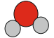  +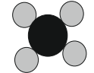 التعبير عن التحول بالنموذج الجزيئي  CO_{2(g)}+H₂O_{(g)} O_{2(g)} +CH_{4 (g)} التعبير عن التحول بالرموز الكيميائية | 1  1+1  0.5×3  0.5×4  0.75×4 | 3  1.5  2  3  +1 للتنظيم

